**附件2**

上海市职业院校

在线开放课程平台项目管理系统

[立项申报-用户操作手册]

**目录**

**一、 登录平台 3**

**二、立项申报 4**

1） 课程基本信息及项目成员 5

2） 课程建设基础条件 6

3） 课程建设基本内容 6

4） 课程建设计划 7

5） 确认并导出《立项申请书》 7

1. **登录平台**

输入平台网址：https://kfkc.shedu.net/login，使用“上海市职业院校在线开放课程平台”（以下简称“市级平台”）账号登录。

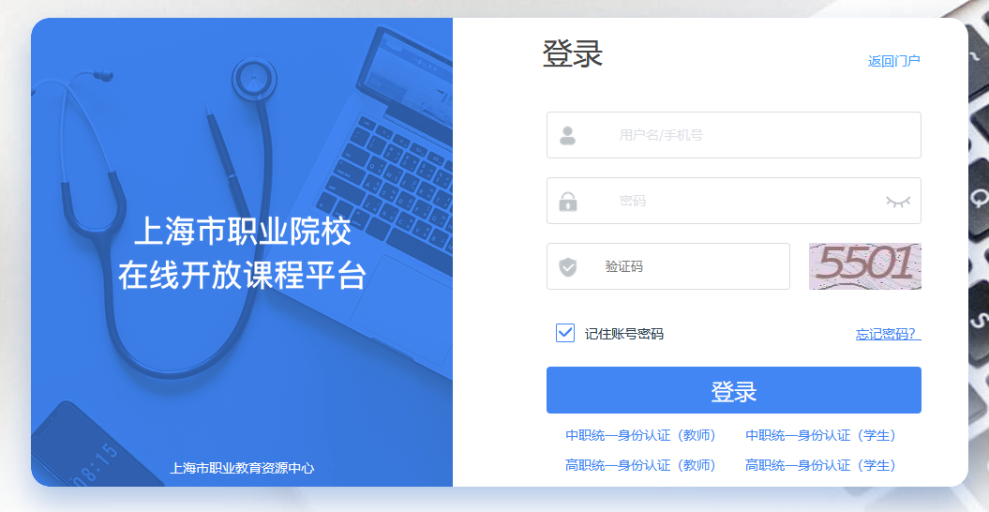

若无账号，请点击“统一认证登录（教师端）”，使用师训号及密码登录，“市级平台”将会自动为您创建账号（下次登录可直接通过“市级平台”进行登录，登录名和密码默认都为师训号）。

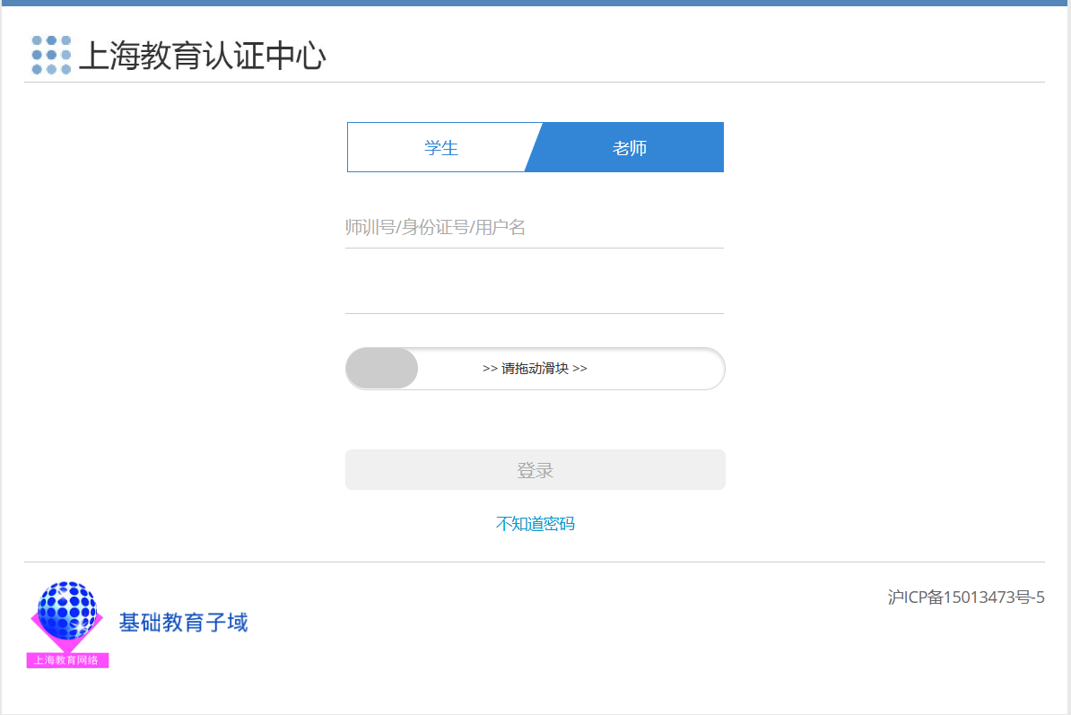

登录后，点击左侧菜单中的“项目管理”进入“上海市职业院校在线开放课程平台项目管理系统”（以下简称“项目管理系统”）：

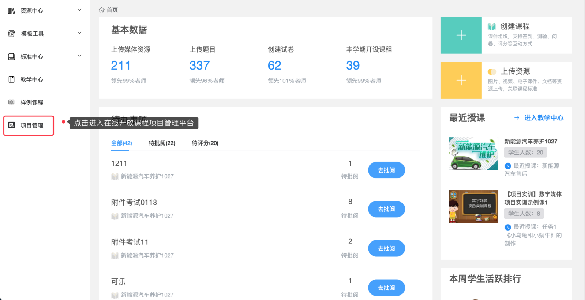

在“项目管理系统”中，点击“立项申报”按钮，进行上海市职业院校在线开放课程的立项申报。

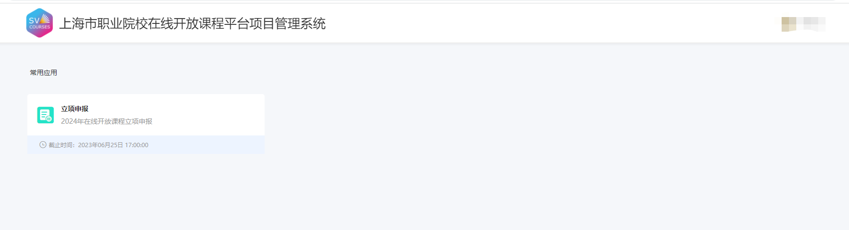

**二、立项申报**

首次进行课程申报时，课程列表为空，可查看课程立项说明，并点击“立项申报”按钮填写立项申报信息。

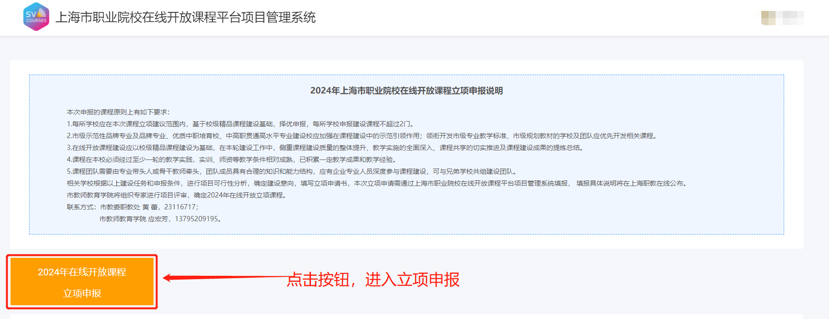

1. **课程基本信息及项目成员**

* 基础信息

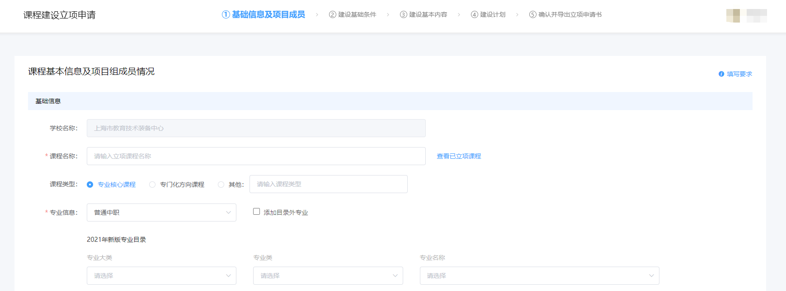

①学校名称：默认为当前登录教师对应的学校名称，不可进行更改（若学校出现了更名的情况，请联系平台客服人员）；

②课程名称：请输入立项课程名称；

③课程类型：请选择课程类型，若为“其他”类型，请在后面的文本框中输入具体信息；

④专业信息：需填写立项课程2021年新版专业目录，若立项课程对应专业属于目录外专业，点击，填写对应专业信息即可。

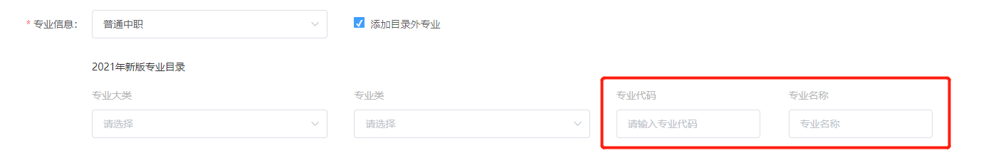

* 项目负责人及分管领导

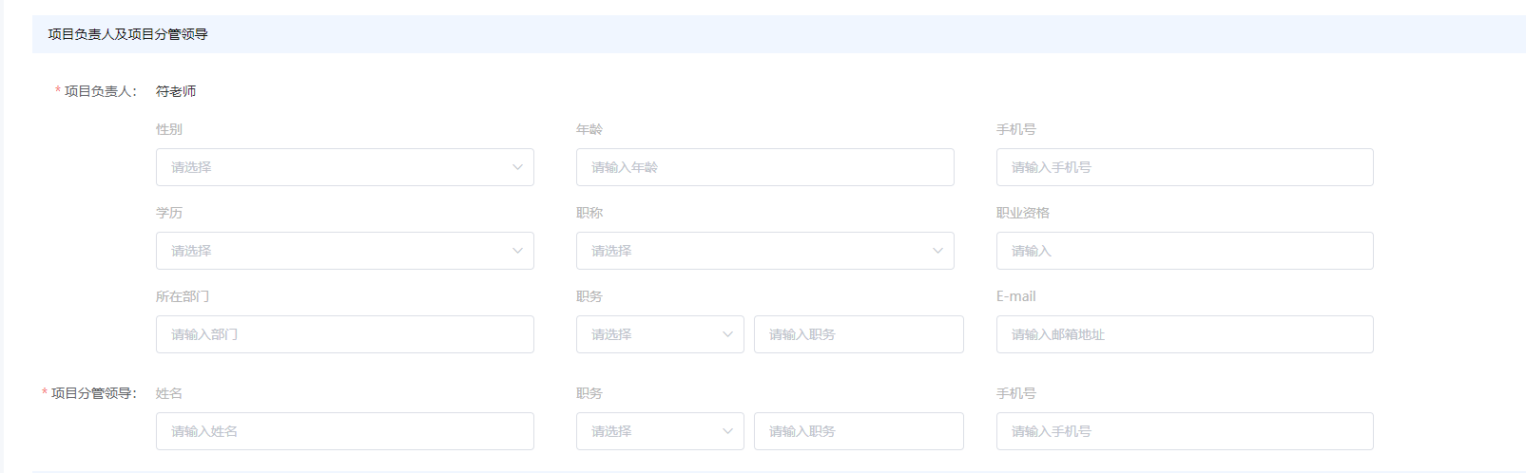

①项目负责人默认为当前登录教师，并需补充完善相关信息；

②填写项目分管领导相关信息。

* 项目组成员信息

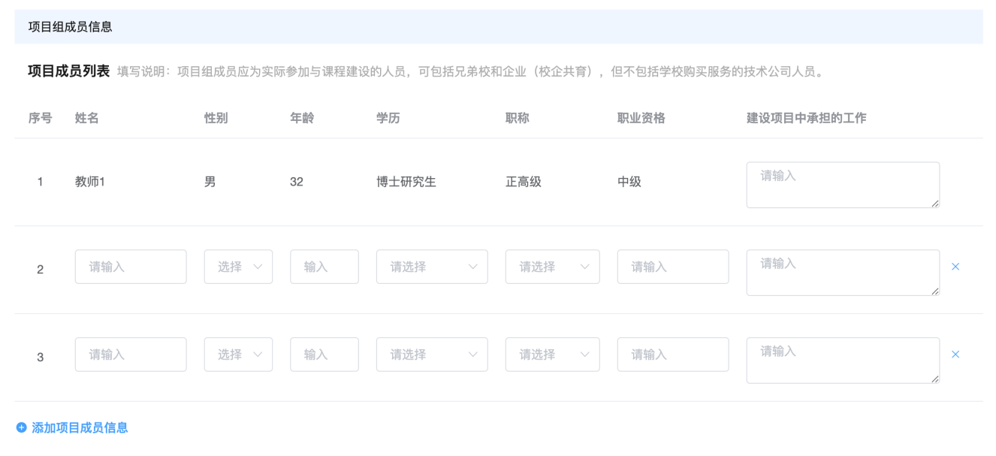

①首行为项目负责人信息，需补充填写“建设项目中承担的工作”；

②可点击“添加项目成员”按钮，添加其他项目成员，并按页面要求填写相关信息。

1. **课程建设基础条件**

①课程基础信息

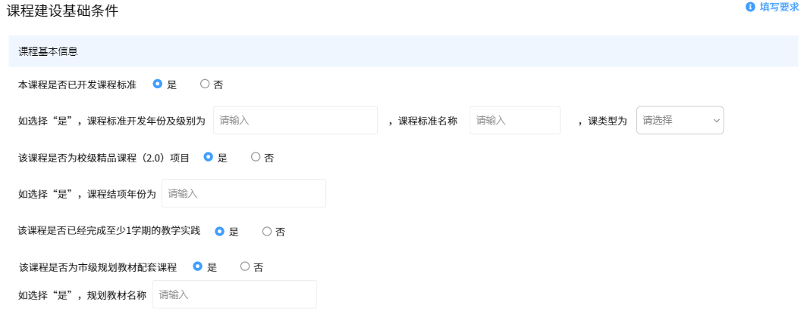

按页面要求维护课程标准及校级精品课程、课程教学实践、教材配套课程相关信息，若选择“是”，则需要详细信息。

②“本课程在所属专业教学中的主要历史沿革及建设基础”等两项

按实际情况填写，支持设置字体格式及添加图片。

1. **课程建设基本内容**

按实际情况填写，支持设置字体格式及添加图片。

1. **课程建设计划**

按实际情况填写，支持设置字体格式及添加图片。

1. **确认并导出《立项申请书》**

①②③④步的内容全部填写完成后，点击“提交”按钮，生成《立项申请书》，导出并打印纸质申请书，在指定位置签字盖章，请于6月26日前将纸质申请书一式四份寄送至上海市教师教育学院（上海市教育委员会教学研究室）。收件地址：陕西北路500号6号楼A302室，收件人：应宏芳，13795209195。

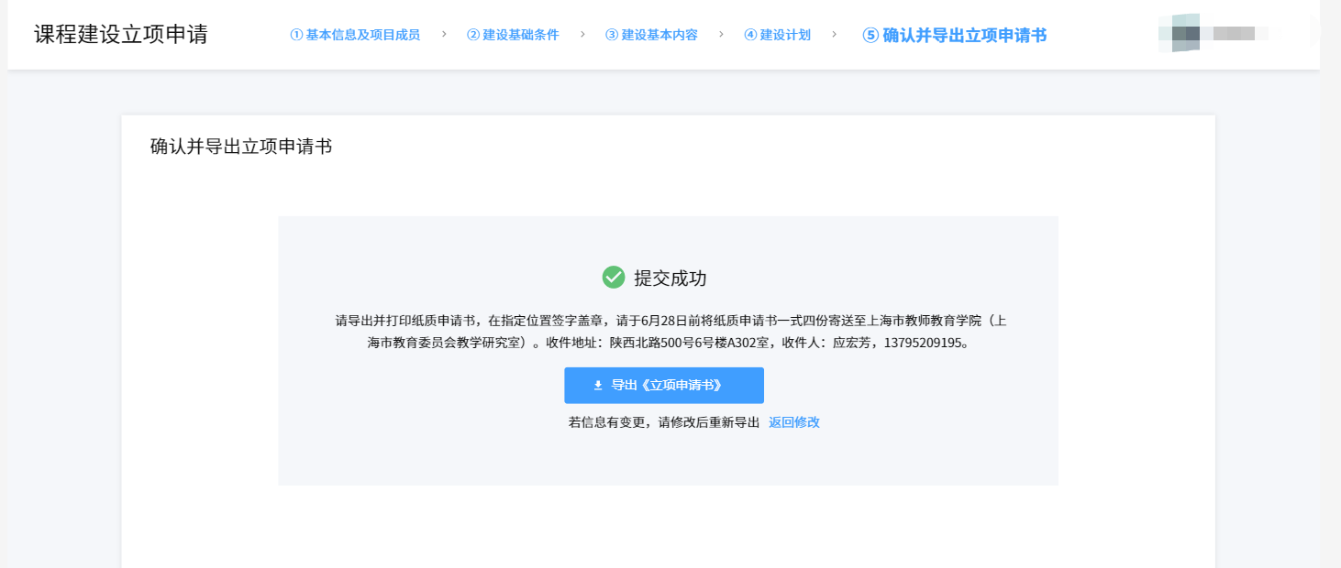

**\*注：在截止时间内，项目负责人可以修改已经填写的立项申请。若修改数据，则需重新提交并生成新的《立项申请书》。**